국내 소프트웨어 시장 클라우드화를 선도한다
SKT, ‘클라우드 마켓플레이스' 오픈
- 글로벌 파트너와 협력해 중소 개발사 SaaS 개발 ∙ 교육 ∙ 수수료 면제 등 육성 지원
- 서비스형 SW 보유 중소 개발사 육성 메카로… 해외 진출 및 투자 유치 기회 제공
- AI, 클라우드 보안 등 SKT B2B 상품, 클라우드 구독형으로 이용 가능
- 오픈 기념 특가 이벤트∙∙∙ ‘마이크로소프트365’ 국내 최저가 판매, 베스핀글로벌 무료 컨설팅 등
배포 즉시 사용 가능합니다.
[2021. 3. 31]

SK텔레콤(대표이사 박정호, www.sktelecom.com)은 ‘서비스형 소프트웨어(Software as a service, 이하 SaaS)’를 거래할 수 있는 기업형 소프트웨어 온라인 거래 장터 ‘5GX클라우드 마켓플레이스(5GX Cloud Marketplace)’를 31일 오픈했다고 밝혔다.

SKT는 이번 “‘5GX 클라우드 마켓플레이스’ 오픈이 벤처 소프트웨어 개발사들에게 차별화된 혜택을 제공함은 물론 육성과 지원까지 더해 초기 단계인 국내 ‘SaaS*’ 시장 활성화에도 기여할 것으로 기대된다”고 덧붙였다.
- SaaS : 이용자가 특정 기간동안 필요한 기능에 대해 구독료를 지불하고 소프트웨어를 ‘빌려 쓰는’ 서비스. SW 라이선스 구매와 인프라 투자 등 초기 비용, 관리 부담 등 경감 가능

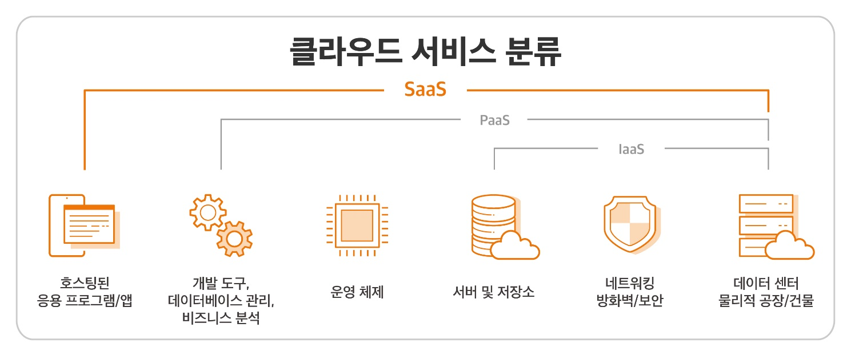
■ ‘5GX 클라우드 마켓플레이스’, 중소 SW 개발사 육성 메카로

SKT는 글로벌 클라우드 파트너사와 협력해 ‘5GX 클라우드 마켓플레이스’를 통해 SaaS화를 희망하는 국내 중소 소프트웨어 개발사들에게 ‘클라우드 교육 무상 제공’, ‘클라우드 마켓 수수료 3개월 면제’, ‘클라우드 전용 크레딧 최대 5백만원’ 등의 혜택을 제공할 예정이다.

뿐만 아니라 경쟁력 높은 SaaS 상품은 글로벌 클라우드 마켓플레이스에 입점할 수 있도록 지원하며, 클라우드 투자 펀드를 대상으로 한 상품 설명 기회를 부여함으로써 투자 유치 기회도 제공한다.

‘5GX 클라우드 마켓플레이스’는 SaaS 상품 등록을 희망하는 공급자는 누구나 쉽게 상품 등록을 할 수 있도록 상품 등록 심사 과정을 간소화했다. SKT는 이를 바탕으로 ‘5GX 클라우드 마켓플레이스’를 연내 최다 SaaS 상품을 보유한 마켓플레이스로 만들 계획이다.
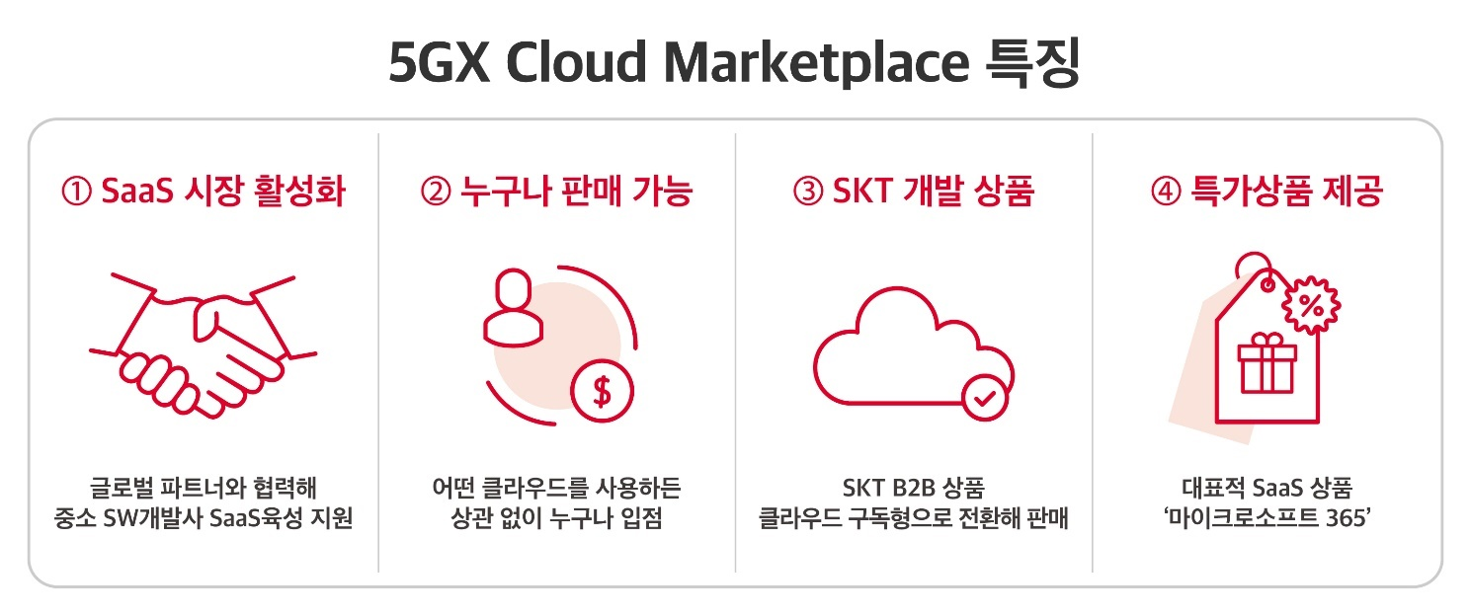
■ SKT 자체 개발 SaaS 상품 입점∙∙∙ ‘마이크로소프트 365’ 국내 최저가 판매 예정

SKT는 ‘5GX 클라우드 마켓플레이스’에 클라우드화가 완료된 SKT 자체 개발 상품을 입점시켰으며, AI 등 핵심기술 기반의 상품들을 지속적으로 클라우드 구독형으로 선보일 예정이다.

대표적으로, 통화버튼으로 간편하게 웹사이트에 연결가능한 ‘다이얼링크’, 클라우드 기반 디지털 상담 솔루션 ‘AI 컨택센터’ 등 다른 클라우드 마켓에서는 볼 수 없는 SKT 상품군을 ‘5GX 클라우드 마켓플레이스’에서 만날 수 있다.

이 밖에도 SKT는 SK ICT 패밀리사 ADT캡스의 웹 방화벽, 데이터베이스 접근제어 등 클라우드 기반의 다양한 ‘정보보안 상품’을 마켓플레이스에서 선보이며, 연내 ‘NUGU STT(Speech-to-Text)와 TTS(Text-to-Speech)’ 등 10 여 개의 ‘AI 서비스’로 상품군을 확대해 나갈 예정이다.

SKT는 ‘5GX 클라우드 마켓플레이스’ 오픈을 기념해 베스핀글로벌의 클라우드 MRA(도입 전 준비 상태 평가) 컨설팅 무료 제공, 클라우드 네이티브 보안을 위한 보안관제 및 취약점 무료 점검 행사를 진행할 예정이다.

또한, 마이크로소프트의 대표 SaaS 상품인 ‘마이크로소프트 365’를 국내 최저 가격으로 할인 판매하는 행사도 2분기 중 진행할 계획이다.

‘5GX 클라우드 마켓플레이스’의 다양한 ‘SaaS’ 상품은 홈페이지(www.sktcloudmarket place. com)에서 검색 및 구매할 수 있다. 이용자의 궁금증을 전화를 통해 해결할 수 있도록 전담 고객센터(1599-6011)도 운영한다.

SKT 최일규 Cloud Co장은, “SKT는 유일하게 국내외 대표 클라우드 기업과 폭넓은 제휴를 확보하고 있어, SaaS 산업 생태계를 견인할 최적의 파트너”라며, “’5GX 클라우드 마켓플레이스’는 다양한 제휴 혜택과 편의 제공으로 판매자와 구매자가 함께 성장하는 장(場)이 될 것이며, 더 나아가 통신과 클라우드가 결합된 새로운 SaaS 사업 모델을 지속적으로 선보이겠다”고 말했다.

※ 사진설명
SKT는 온라인에서 ‘서비스형 소프트웨어’를 거래할 수 있는 기업형(B2B) 소프트웨어 거래 장터 ‘5GX 클라우드 마켓플레이스(5GX Cloud Marketplace)’를 31일 오픈했다고 밝혔다.

<끝>

